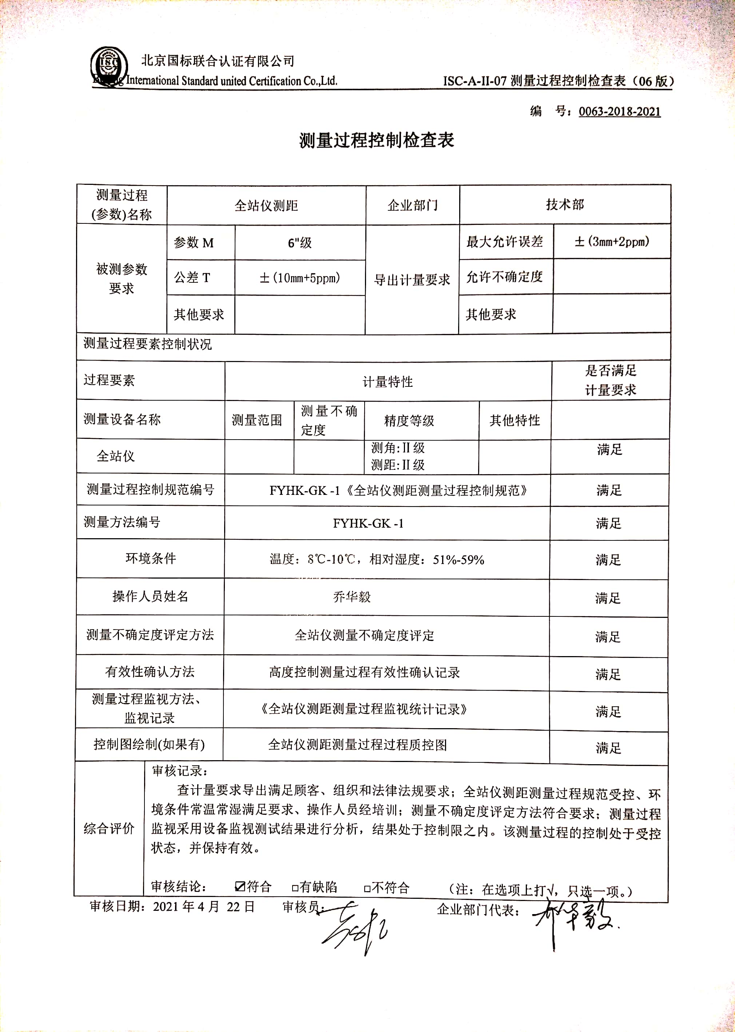编 号：0063-2018-2021

**测量过程控制检查表**

|  |  |  |  |  |  |  |  |  |  |
| --- | --- | --- | --- | --- | --- | --- | --- | --- | --- |
| 测量过程  (参数)名称 | | 全站仪测距 | | | | 企业部门 | 技术部 | | |
| 被测参数  要求 | | 参数M | | 6"级 | | 导出计量要求 | 最大允许误差 | | ±(3mm+2ppm) |
| 公差T | | ±(10mm+5ppm) | | 允许不确定度 | |  |
| 其他要求 | |  | | 其他要求 | |  |
| 测量过程要素控制状况 | | | | | | | | | |
| 过程要素 | | | 计量特性 | | | | | | 是否满足  计量要求 |
| 测量设备名称 | | | 测量范围 | | 测量不确定度 | 精度等级 | | 其他特性 |  |
| 全站仪 | | |  | |  | 测角:Ⅱ级  测距:Ⅱ级 | |  | 满足 |
| 测量过程控制规范编号 | | | FYHK-GK -1《全站仪测距测量过程控制规范》 | | | | | | 满足 |
| 测量方法编号 | | | FYHK-GK -1 | | | | | | 满足 |
| 环境条件 | | | 温度：8℃-10℃，相对湿度：51%-59% | | | | | | 满足 |
| 操作人员姓名 | | | 乔华毅 | | | | | | 满足 |
| 测量不确定度评定方法 | | | 全站仪测量不确定度评定 | | | | | | 满足 |
| 有效性确认方法 | | | 高度控制测量过程有效性确认记录 | | | | | | 满足 |
| 测量过程监视方法、  监视记录 | | | 《全站仪测距测量过程监视统计记录》 | | | | | | 满足 |
| 控制图绘制(如果有) | | | 全站仪测距测量过程过程质控图 | | | | | | 满足 |
| 综合评价 | 审核记录：  查计量要求导出满足顾客、组织和法律法规要求；全站仪测距测量过程规范受控、环境条件常温常湿满足要求、操作人员经培训；测量不确定度评定方法符合要求；测量过程监视采用设备监视测试结果进行分析，结果处于控制限之内。该测量过程的控制处于受控状态，并保持有效。  审核结论： ☑符合 □有缺陷 □不符合 （注：在选项上打√，只选一项。） | | | | | | | | |

审核日期：2021年4月 22日 审核员： 企业部门代表：